7.
Сценарий 6.

Общая информация
Мужчина 25 лет, профессионально занимается бегом (лёгкая атлетика), обратился к врачу после планового медосмотра по месту работы. При скрининге обнаружены нарушения липидного обмена (общий холестерин 6,2 ммоль/л, ХС ЛНП 4,6 ммоль/л), жалоб нет.
Цель теста: провести обследование, поставить диагноз, назначить обследования и лечебную тактику, рекомендовать диспансерное наблюдение.
Источник: Клинические рекомендации «Нарушения липидного обмена», ВНОК, 2023.

Жалобы
Жалоб не предъявляет. Самочувствие удовлетворительное, физическую нагрузку переносит хорошо.

Анамнез заболевания
Нарушения липидного обмена впервые выявлены при плановом скрининге, ранее не обследовался. Эпизодов боли в груди, одышки, сердцебиения не отмечает. Избыточного веса нет, питание сбалансированное. Лекарств не принимает.

Анамнез жизни
В детстве перенёс ОРВИ, хронических болезней не имеет. Гемодинамически значимых травм, инфекций, операций не было. В семье — отец перенёс инфаркт миокарда в 46 лет, мать здорова. Аллергии не отмечает. Трудится тренером, вредности нет.

Объективное обследование
Общее состояние: удовлетворительное. Кожные покровы чистые, высыпаний и ксантом нет. В области век ксантелазмы не выявлены. Пульс 64/мин, ритмичный. АД 122/70мм рт.ст. Аускультация: тоны сердца ясные, шумов нет. Пальпация и перкуссия — без патологии. Печень, селезёнка не увеличены.

Предварительный диагноз (дифференциальный ряд)
- Семейная гиперхолестеринемия (правильно)
Источник: КР «Нарушения липидного обмена», раздел 3.5.1, стр.30. Наследственность, молодой возраст и липидный профиль — ключевые критерии.
- Полигенная гиперхолестеринемия (правильно)
Источник: раздел 1.2, стр.7. При сочетании генетической и внешней причин возможно полигенное наследование.
- Вторичная гиперхолестеринемия (неправильно, данных нет)
Источник: раздел 1.2, стр.7. Нет факторов вторичного генеза: состояния щитовидной железы, сахарного диабета, ХБП.
- Физиологическое повышение липидов на фоне интенсивных тренировок (неправильно)
Источник: раздел 2.2, стр.13. Регулярные тренировки, как правило, приводят к улучшению липидного профиля.

Назначение лабораторных исследований
Указать, что из нижеперечисленного необходимо (отметь верные):
- Липидный профиль — общий холестерин, ХС ЛНП, ХС ЛВП, триглицериды (правильно)
Источник: раздел 2.4, стр.14
- Глюкоза крови (правильно)
Для исключения возможного диабета — раздел 2.4, стр.14
- ТТГ (правильно)
Для исключения гипотиреоза — раздел 2.4, стр.14
- АЛТ/АСТ, КФК (правильно)
Контроль безопасности и выявление сопутствующей патологии — раздел 2.4, стр.14
- Определение Лп(а) (правильно)
Для стратификации риска — раздел 2.4, стр.15
- Антистрептолизин-О (неправильно)
Нет показаний — раздел 2.4, стр.14

Назначение инструментальных исследований
- УЗИ/дуплексное сканирование сонных артерий (правильно)
Для исключения субклинического атеросклероза — раздел 2.5, стр.17
- КТ-коронарных артерий (в случае высокой/очень высокой наследственной нагрузки или подозрении на субклинический атеросклероз — правильно)
Источник: раздел 2.5, стр.17
- ЭКГ (правильно)
Скрининг — раздел 2.5, стр.17
- Рентгенография грудной клетки (неправильно)
Рутинно не показано без симптоматики — раздел 2.5, стр.18

Оценка данных лабораторных исследований

Показатель | Результат | Ед. изм. | Норма
Общий ХС | 6,2 | ммоль/л | <5,0
ХС ЛНП | 4,6 | ммоль/л | <3,0
ХС ЛВП | 1,2 | ммоль/л | >1,0 (муж.)
ТГ | 1,3 | ммоль/л | <1,7
Лп(а) | 55 | мг/дл | <50
Глюкоза | 4,8 | ммоль/л | <6,1
АЛТ/АСТ | в норме
КФК | в норме
ТТГ | в норме

Оценка данных инструментальных исследований
- УЗИ брахиоцефальных артерий: без патологии, признаки атеросклероза отсутствуют.
- ЭКГ: ритм синусовый, патологий нет.
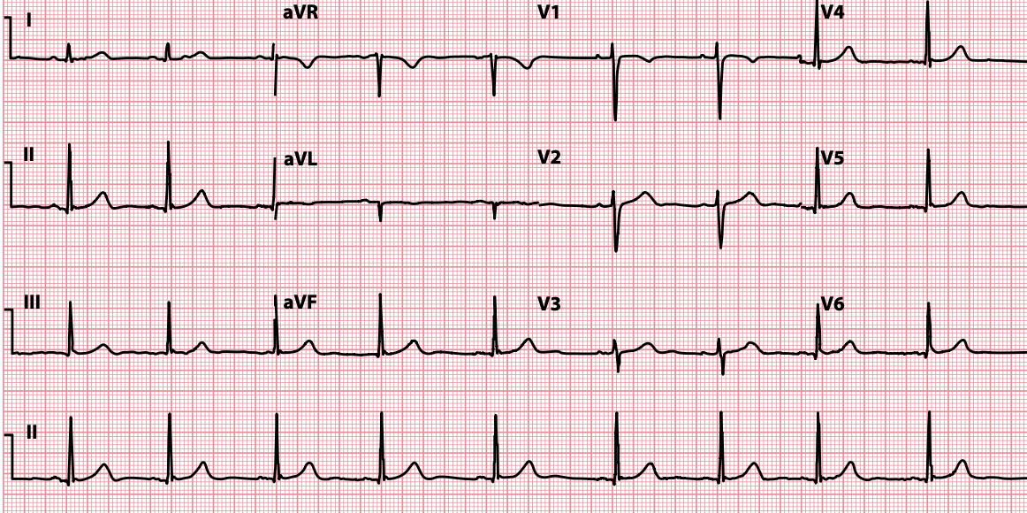

Клинический диагноз
- Семейная гетерозиготная гиперхолестеринемия (правильно)
Источник: раздел 3.5.1, стр.30. Возраст, анамнез семьи (ранний инфаркт у отца), типичные изменения липидного спектра, отсутствие вторичных причин — подтверждают диагноз.
- Дислипидемия смешанного типа (неправильно)
Источник: раздел 1.5, стр.11. Смешанная форма — ХС и ТГ повышены одновременно, а здесь ТГ в норме.
- Гипертриглицеридемия (неправильно)
ТГ в норме — раздел 2.4, стр.14.

Лечение
Верные тактики:
- Немедикаментозное — модификация образа жизни: соблюдение диеты с низким содержанием насыщенных и транс-жиров, увеличение физических нагрузок (правильно)
Источник: раздел 3.2, стр.20
- Медикаментозное — старт статиновой терапии (розувастатин, аторвастатин) в возрастной адекватной дозе для достижения целевого ХС ЛНП <3,0 ммоль/л и снижения минимум на 50% от исходного (правильно)
Источник: раздел 3.5.1, стр.34
- При непереносимости статинотерапии — переход на эзетимиб (правильно)
Источник: раздел 3.5.1, стр.35
- Добавление фибратов при отсутствии гипертриглицеридемии (неправильно)
Источник: раздел 3.3.2, стр.22
- Отказ от спорта (неправильно)
Нет противопоказаний — раздел 3.2, стр.20

Диспансеризация
- Контроль липидного профиля через 8±4 недели после назначения терапии, далее ежегодно (правильно)
Источник: раздел 5, стр.48
- Повторный УЗИ-контроль через 3 года (при отсутствии атеросклероза) (правильно)
Источник: раздел 5, стр.48
- Полный отказ от всех спортивных нагрузок (неправильно)
Физическая активность рекомендована — раздел 4, стр.44
- Нет необходимости в наблюдении (неправильно)
Динамическое наблюдение обязательно — раздел 5, стр.48

Дополнительная информация:
Рекомендации:
Клинические рекомендации «Нарушения липидного обмена» (ВНОК, 2023), разделы 1-5, стр. 7-48.
⁂

